**Название программы**

Сверка платы за пользование вагонов по предъявленным счетам

**Для кого разрабатывается**

Грузовая служба, коммерческое бюро

**Внешний вид программы**

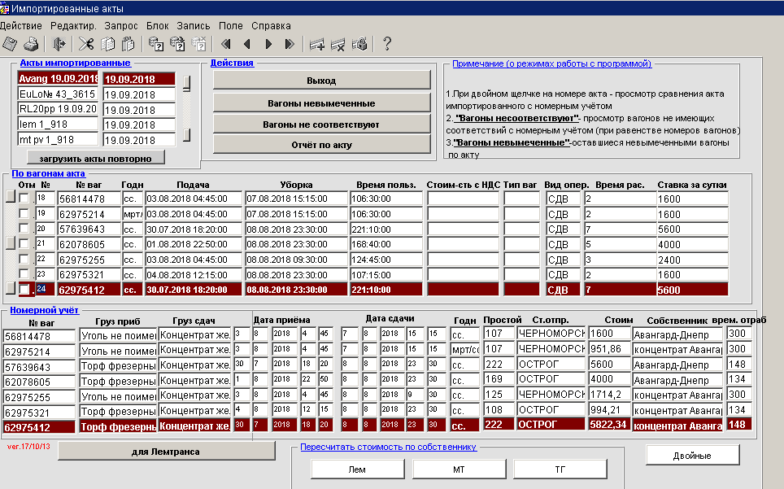

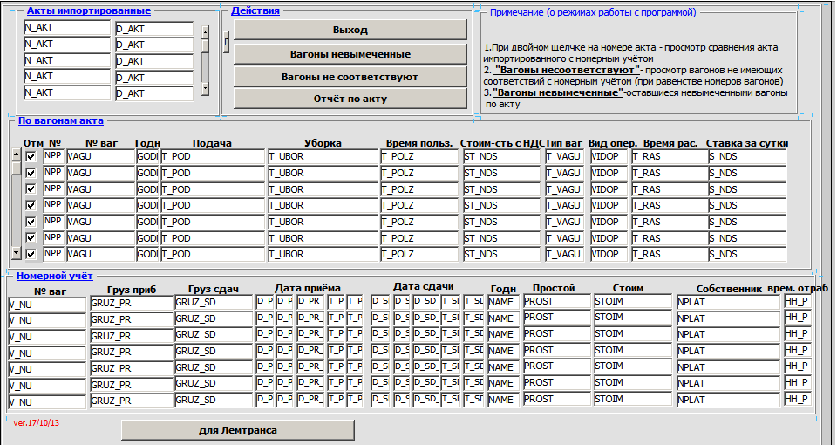

**Параметры запуска**

Номер акта перевозчика, дата акта

**Перечень и описание входной и выходной информации**

**Входная информация**

Таблица импортированной информации по акту T_VAG_PROST00 сверяется с данными номерного учёта

Сравнение происходит по соответствии даты акта дате номерного учёта, номеру вагона.

**«Данные перевозчика»**

|  |  |  |  |
| --- | --- | --- | --- |
| Таблица/поле | Тип | Наименование | НСИ таблицы |
| T_VAG_PROST00 |  |  |  |
| N_DOG | VARCHAR2(50) | номер договора |  |
| D_DOG | DATE | дата договора |  |
| N_AKT | VARCHAR2(50) | номер акта |  |
| D_AKT | DATE | дата акта |  |
| NPP | NUMBER | номер по порядку |  |
| VAGU | NUMBER | номер вагона |  |
| T_VAGU | VARCHAR2(10) | тип вагона |  |
| T_POD | DATE | дата подачи вагона |  |
| T_UBOR | DATE | дата уборки вагона |  |
| VIDOP | VARCHAR2(10) | вид операции |  |
| T_POLZ | VARCHAR2(50) | время пользования |  |
| T_RAS | NUMBER | время расчетное |  |
| S_NDS | NUMBER | ставка суточнкая |  |
| ST_NDS | NUMBER | стоимость без НДС |  |
| CB | VARCHAR2(1) | признак сверки |  |
| GODN_PRIB | VARCHAR2(20) | годность вагона |  |
| LGOT | NUMBER | льготное время |  |
| ST_PER | NUMBER | стоимость перевозчика |  |

**«Данные номерного учета»**

|  |  |  |  |
| --- | --- | --- | --- |
| VAG_SNG1 |  |  |  |
| n_natur | NUMBER | номер натурной ведомости |  |
| n_vag | NUMBER | номер вагона |  |
| d_pr_dd | NUMBER | день прибытия |  |
| d_pr_mm | NUMBER | месяц прибытия |  |
| d_pr_yy | NUMBER | год прибытия |  |
| t_pr_hh | NUMBER | час прибытия |  |
| t_pr_mi | NUMBER | минуты прибытия |  |
| d_sd_dd | NUMBER | день сдачи |  |
| d_sd_mm | NUMBER | месяц сдачи |  |
| d_sd_yy | NUMBER | год сдачи |  |
| t_sd_hh | NUMBER | час сдачи |  |
| t_sd_mi | NUMBER | минуты сдачи |  |
| prost | NUMBER | простой |  |
| hh_p | NUMBER | время отработанное |  |
| stoim | NUMBER | стоимость простоя номерной учёт |  |
| kod_sd | NUMBER | признак собственности |  |
| k_gr | NUMBER | признак груза прибытия | gruz_sp |
| k_gr_t | NUMBER | признак груза сдачи | gruz_sp |
| godnost | NUMBER | годность вагона | godn |

**Выходная информация**

Пользователь сверяет данные акта с информацией номерного учёта при наличии несоответствии часов простоя, стоимости – формирует акт который отправляет перевозчику. Акт, который содержит вагоны с несоответствием, стоимость перевозчика, стоимость номерного учёта

|  |  |  |  |
| --- | --- | --- | --- |
| Таблица/столбцы | Тип | Наименование | Таблицы НСИ |
| T_VAG_PROST00_T1 |  |  |  |
| N_DOG | VARCHAR2(50) | номер договора |  |
| D_DOG | DATE | дата договора |  |
| N_AKT | VARCHAR2(50) | номер акта |  |
| D_AKT | DATE | дата акта |  |
| NPP | NUMBER | номер по порядку вагона |  |
| VAGU | NUMBER | номер вагона |  |
| T_VAGU | VARCHAR2(3) | тип вагна |  |
| T_POD | DATE | дата подачи |  |
| T_UBOR | DATE | дата уборки |  |
| VIDOP | VARCHAR2(10) | вид операции |  |
| T_POLZ | VARCHAR2(50) | время пользования |  |
| T_RAS | NUMBER | время расчётное |  |
| S_NDS | NUMBER | ставка суточная |  |
| ST_NDS | NUMBER | стоимость простоя без НДС |  |
| CB | VARCHAR2(1) | признак корректировки |  |
| GODN_PRIB | VARCHAR2(20) | годность прибытия |  |
| GRUZ_PR | VARCHAR2(24) | груз прибытия |  |
| GRUZ_SD | VARCHAR2(24) | груз сдачи |  |
| ST_PER | NUMBER | стоимость перевозчика |  |
| ST_OTPR | VARCHAR2(150) | станция отправления |  |
| KOD_SD | NUMBER | признак собственности |  |

**Нормативно-справочная информация**

Godn – справочник годности вагонов

Sobstv_for_nakl – справочник собственников

**Логика программы**

Программа имеет следующие логические модуля:

Оценка вида операции исходя из анализа груза прибытия и сдачи:

Груз прибытия и груз сдачи не порожний и не равен – СДВ сдвоенная операция

Груз прибытия не порожний, груз сдачи порожний- ВЫГР выгружен

Груз прибытия порожний, груз сдачи не порожний –ЗАГР загружен

Груз прибытия порожний, груз сдачи порожний – ПП порожний

Сверка по стоимости перевозчика и стоимости номерного учета

Сверка по времени пользования перевозчика и номерного учёта

**Вычисляемы поля**

Вид операции

**Контакты кто разрабатывал (или сейчас поддерживает в программной части)**

Кияновский Н.Н.